МИНИСТЕРСТВО СЕЛЬСКОГО ХОЗЯЙСТВА
РОССИЙСКОЙ ФЕДЕРАЦИИ

Департамент научно-технологической политики и образования

ФГБУ «Владимирская государственная зональная
машиноиспытательная станция»

ОТЧЕТ № 03-27-14 (6240362)
от 03 октября 2014г.
выполнения информационной услуги
по результатам базовых испытаний
сельскохозяйственной машины импортного образца
культиватора SIPMA AU 300 DZIK PR

Настоящий отчет разработан для предоставления информационной услуги.

Покров 2014
СОДЕРЖАНИЕ
ВВЕДЕНИЕ 3
1. НАЗНАЧЕНИЕ МАШИНЫ 4
2. УСЛОВИЯ ИСПЫТАНИЙ И РЕЖИМЫ РАБОТЫ МАШИНЫ 5
3. РЕЗУЛЬТАТЫ ИСПЫТАНИЙ 6
3.1. Показатели назначения 6
3.2. Перечень несоответствий машины требованиям ТУ 8
4. ЗАКЛЮЧЕНИЕ ПО РЕЗУЛЬТАТАМ ИСПЫТАНИЙ 9
5. ВЫВОДЫ 10
Приложение А. Оценка эффективности изменений, внесенных в конструкцию машины и особенности конструкции 11

ВВЕДЕНИЕ

Наименование машины | Культиватор
Марка машины | SIPMA AU 300 DZIK PR
Заводской номер машины | 0006
Год изготовления | 2013
Изготовитель | фирма «SIPMA», Польша г. Люблин
Сведения о сертификации | нет данных
Период проведения испытаний | 13.05-03.10.2014г.
Место проведения испытаний | СПК «Красный Октябрь» Юрьев-Польского района Владимирской  области

Испытания проведены на соответствие машины отечественным требованиям с/х производства и другой НД по рабочей программе-методике, утвержденной директором ФГБУ «Владимирская МИС» Ю.А. Матвиенко 13.05.2014г.

1. НАЗНАЧЕНИЕ МАШИНЫ

Культиватор SIPMA AU 300 DZIK PR (рис.1) предназначен для сплошной безотвальной обработки почвы на глубину до 20см с одновременным подрезанием сорняков и заделкой растительных остатков, с выравниванием поверхности поля за один проход используется при обработке различных типов почв.
По конструкционному исполнению культиватор SIPMA AU 300 DZIK PR является навесным комбинированным агрегатом.
Состоит из следующих основных узлов и агрегатов: трёхточечного навесного устройства, рамы, и рабочих органов.
Последовательность рабочих органов: культиваторная часть - стрельчатые лапы на стойках в 2 ряда, гладкие диски в один ряд и один трубчатый каток на всю ширину захвата.
Агрегатируется с тракторами тягового класса 2-3 с мощностью двигателя свыше 81кВт.
Культиватор SIPMA AU 300 DZIK PR испытывался на МИС впервые. В период испытаний конструкционные изменения не вносились.

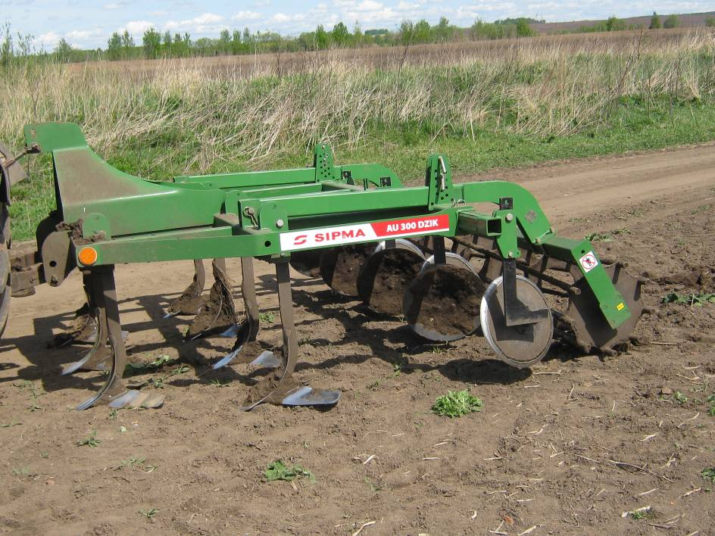

Рисунок 1 – Культиватор SIPMA AU 300 DZIK PR в рабочем
положении. Вид спереди слева

2. УСЛОВИЯ ИСПЫТАНИЙ И РЕЖИМЫ

РАБОТЫ МАШИНЫ

Показатель | Значение показателей по:
Показатель | НД* | данным  испытаний
Вид работы | предпосевная  обработка почвы | культивация
Условия испытаний:
Тип почвы и название по механическому составу | почвы с различными физико-механичес-кими свойствами | дерново-подзолис-тые, легкий суглинок
Рельеф | уклон до 8° | ровный
Микрорельеф | ровный,  волнистый | выровненный
- влажность почвы, %
по слоям, см:
св. 0 до 5 включ. | не более 30 | 12-22
»5 » 10 » | не более 30 | 18-25
»10 » 15 » | не более 30 | 20-32
»15 » 20 » | не более 30 | 20-33
- твердость почвы, МПа
в слоях, см:
от 0 до 5 включ. | не более 4,5 | 0,5-2
св. 5 » 10 » | не более 4,5 | 1-3
»10 » 15 » | не более 4,5 | 1-3
»15 » 20 » | не более 4,5 | 1-3
Плотность почвы, г/см³,
в слоях, см:
св.0 до 5 вкл. | нет данных | 1,1
»5 » 10 » | нет данных | 1,1
»10 » 15 » | нет данных | 1,2
»15 » 20 » | нет данных | 1,2
Засоренность участка камнями, шт./м² | нет данных | 0-0,1
Засоренность почвы сорняками, шт./м² | нет данных | 0-100
Засоренность почвы пожнивными остатками, г/м² | нет данных | 0
Предшественник и предшествующая обработка | нет данных | зерновые, кукуруза, осенняя пахота
Режимы работы:
- рабочая скорость, км/ч | 5-15** | 7,0
- ширина захвата, см:
конструкционная | 3,0** | 3,3 максимальная
рабочая | 3,0** | 3,0
- глубина обработки, см | 20** | 20

*Данные СТО АИСТ 1.14-2012 «Машины для животноводства и кормопроизводства»
**Значение показателя по данным «Руководство по эксплуатации»

Показатели условий испытаний определены по ГОСТ 20915-2011,
СТО АИСТ 4.2-2010

3. РЕЗУЛЬТАТЫ ИСПЫТАНИЙ

3.1. Показатели назначения

Показатель |  | Значение показателя по:
 |  | НД* |  | данным  испытаний
Техническая характеристика
Тип изделия | навесной |  |  | навесной
Агрегатируется (марка трактора) | тракторы тягового класса 2-3  с мощностью двигателя  свыше 81кВт**
Рабочие скорости, км/ ч | 5-15** |  |  | 7,0
Ширина захвата, м:
- конструкционная | 3,0** |  |  | 3,3  максимальная
- рабочая | нет данных |  |  | 3,0
Транспортная скорость, км/ч | до 25** |  |  | до 25
Количество персонала, обслуживающего агрегат, чел. | 1  (механизатор) |  |  | 1  (механизатор)
Габаритные размеры изделия в рабочем положении, мм:
- длина | нет данных |  |  | 3020
- ширина | нет данных |  |  | 3460
- высота | нет данных |  |  | 1430
Габаритные размеры в агрегате с трактором Беларус 1221
в рабочем/транспортном положении, мм:
- длина | нет данных |  |  | 7500/7300
- ширина | нет данных |  |  | 3460
- высота | нет данных |  |  | 2820  (по трактору)
Дорожный просвет, мм | 250 |  |  | 250
Эксплуатационная масса, кг | 1140  (по данным завода-изготовителя)
Минимальный радиус поворота агрегата по крайней наружной точке, м | нет данных |  |  | 6,7
Пределы регулирования рабочих органов по глубине, см | нет данных |  |  | 5-20
Оперативная трудоемкость, чел.-ч׃
- досборки | нет данных |  |  | поступил в  собранном виде
- составления агрегата для работы и транспортировки | нет данных |  |  | 0,13
Количество рядов лап, шт. | нет данных |  |  | 2
Количество лап в ряду, шт.
1^{ый} ряд | 3** |  |  | 3
2^{ой} ряд | 4** |  |  | 4
Тип лап | стрельчатая |  |  | стрельчатая
Ширина захвата лапы, мм | нет данных |  |  | 250
Количество рядов дисков | 1** |  |  | 1
Количество дисков в ряду | 8** |  |  | 8
Общее количество катков, шт. | 1** |  |  | 1
Тип катка | трубчатый** |  |  | трубчатый Ø 500мм
Функциональные показатели
Производительность в час, га:
- основного времени |  | 0,85±0,15  (на 1м ширины  захвата) |  | 2,1  (0,7 на 1м ширины захвата)
- эксплуатационного времени |  | нет данных |  | 1,7
Удельный расход топлива за время сменной работы, кг/га |  | нет данных |  | 13,6
Эксплуатационно-технологические
коэффициенты:
- надежности технологического процесса |  | не менее 0,98 |  | 1,0
- использования сменного времени |  | нет данных |  | 0,79
Показатели качества выполнения технологического процесса
Фактическая ширина захвата, м |  | нет данных |  | 3,0
Глубина обработки, см |  | 20,0** |  | 20,0
Подрезание растительных остатков, % |  | не менее 100 |  | 100
Уплотнение почвы, г/см3 |  | нет данных |  | -0,1
Забивание и залипание рабочих органов |  | не допускается |  | не наблюдалось
Крошение почвы, %
- размер фракций, мм:
свыше 100 |  | не допускается |  | 0
50-100 |  | нет данных |  | 0
25-50 |  | нет данных |  | 11,5
10-25 |  |  | не менее  85±5 | 42,4
менее 10 |  |  | не менее  85±5 | 46,1

*За НД принят стандарт СТО АИСТ 1.14-2012 «Машины для животноводства и кормопроизводства»
** Данные «Руководства по эксплуатации» (РЭ)

3.2. Перечень несоответствий машины

требованиям ТУ

Наименование показателя,  номер пункта НД | Значение показателя по:
Наименование показателя,  номер пункта НД | НД | данным  испытаний
При первичной технической экспертизе
Качество лакокрасочных покрытий (ЛКП)  ГОСТ 6572-91 таблица 1 п.5 | Толщина ЛКП 50-60 мкм | 39-131
Показатели безопасности и эргономичности  ГОСТ Р 53489-2009  п.п.4.5.2,. 4.14.3 | Изделия в части безопасности и эргономичности должны соответствовать требованиям  ГОСТ Р 53489-2009 | Отмечено 2 несоответствия требованиям безопасности
При эксплуатационных испытаниях и при заключительной
технической экспертизе
Несоответствий не отмечено

4. ЗАКЛЮЧЕНИЕ ПО РЕЗУЛЬТАТАМ ИСПЫТАНИЙ

Культиватор SIPMA AU 300 DZIK PR поступил в СПК «Красный октябрь» Юрьев-Польского района Владимирской области в собранном виде автомобильным транспортом двумя упаковочными местами (культиватор, ящик ЗИП). В комплект ЗИП входили 8 срезных болтов. Комплектность поставки соответствовала сопроводительным документам.
При разгрузке машины отмечены неудобства из-за отсутствия обозначений мест строповки.
С культиватором было представлено «Руководство по эксплуатации» (РЭ), выполненное на польском языке. Документ не дает достаточного представления об устройстве культиватора и его различных вариантах исполнения. Не читается перечень мест смазки, указаны позиции, но не указаны рисунки. Поэтому РЭ необходимо доработать (в том числе дополнить таблицей и схемой смазки, габаритным размером по ширине) в соответствии с ГОСТ 27388-87.
Лакокрасочные покрытия выполнены удовлетворительно, адгезия 1 балл (норматив – не более 2^{-х} баллов), но имеются отклонения от требований ГОСТ 6572-91 по толщине. Крепежные изделия выполнены с антикоррозионным металлическим покрытием. Монтаж изделия произведен удовлетворительно.
Следует отметить, что конструкция установки сферических дисков предусматривает их перестановку, что определяет показатель конструкционной ширины захвата. Его максимальная величина – 3,3м.
Культиватор SIPMA AU 300 DZIK PR был испытан в объеме 107ч основного времени на предпосевной подготовке почвы.
Эксплуатационно-технологической оценкой установлено, что культиватор надежно и качественно выполняет технологический процесс с показателями качества, отвечающими требованиям «Руководства по эксплуатации» и СТО АИСТ 4.6-2010 с производительностью 2,1га/ч.
За весь период испытаний отмечено 3 несоответствия требованиям НД, в том числе 2 - в части безопасности и эргономичности конструкции машины. указанные в п.п.4.5.2, 4.14.3 ГОСТ Р 53489-2009:
- не обозначены места строповки орудия;
- к орудию приложено «Руководство по эксплуатации», не переведенное на русский язык.
Культиватор находит применение в хозяйствах зоны МИС в комплексе машин по подготовке почвы, вписывается в технологию сельскохозяйственного производства.

5. ВЫВОДЫ

Культиватор SIPMA AU 300 DZIK PR соответствует требованиям НД по показателям назначения и безопасности, соответствует современным требованиям сельскохозяйственного производства.

Директор |  | Ю.А. Матвиенко
Главный инженер |  | С.Б. Ефремов

Приложение А

Оценка эффективности изменений, внесенных

в конструкцию машины и особенности конструкции

Культиватор SIPMA AU 300 DZIK PR испытывался впервые. В ходе испытаний изменения в конструкцию не вносились.

